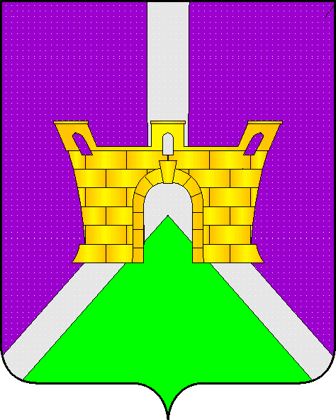

УПРАВЛЕНИЕ ОБРАЗОВАНИЕМ
АДМИНИСТРАЦИИ МУНИЦИПАЛЬНОГО ОБРАЗОВАНИЯ
УСТЬ-ЛАБИНСКИЙ РАЙОН

П Р И К А З

от 02.04.2014 г. № 303-П

город Усть-Лабинск
О назначении ответственного за аттестацию педагогических работников

В соответствии со ст. № 49 Федерального закона № 273-ФЗ «Об образовании в Российской Федерации», временными региональными документами по аттестации педагогических и руководящих работников государственных и муниципальных образовательных организаций Краснодарского края (приказ министерства образования и науки Краснодарского края от 18 ноября 2013 года № 6737), приказываю:
1. Назначить ответственными за организацию и проведение аттестации педагогических работников МО Усть-Лабинский район главного специалиста управления образованием администрации МО Усть-Лабинский район Щербакову Татьяну Владимировну и директора МБУ «РУМЦ» Езубову Юлию Васильевну.
2. Вменить следующие обязанности:
2.1. Щербаковой Т.В., главному специалисту УО:
- организация изучения федеральных и региональных документов по аттестации педагогических работников в муниципальных образовательных учреждениях
- представление предложений по составу экспертных групп в ГКУ КК ЦОКО,
- приём от ОУ аттестационных документов в установленные сроки,
- обеспечение оформления аттестационных документов в соответствии с установленными требованиями,
- формирование списков аттестуемых педагогических работников,
- составление и утверждение графиков аттестации,
- организация работы экспертных групп,
- участие в контроле над соблюдением процедуры аттестации, правовой и социальной защищённости аттестуемых педагогических работников с участием соответствующих профсоюзных органов и представителей общественности.
2.2. Езубовой Ю.В., директору МБУ «РУМЦ»:
- организация и методическое сопровождение аттестации педагогических работников ОУ,
- создание базы данных педагогических работников, аттестуемых в 2014- 2015 учебном году,
- научно-методическая поддержка педагогических работников в повышении уровня их профессиональной компетенции,
- обучающие семинары с экспертными группами, с аттестуемыми педагогическими работниками,
- организация и проведение квалификационных испытаний,
- разработка необходимых документов для мероприятий, создающих условия профессионального роста педагогических работников ОУ.
3. Контроль за исполнением приказа возлагаю на Тимонину Н.В., заместителя начальника УО.

Начальник УО А.А.Баженова

Т.В.Щербакова
2-24-60

